Source Data Mapping Approach to CDMV5.4
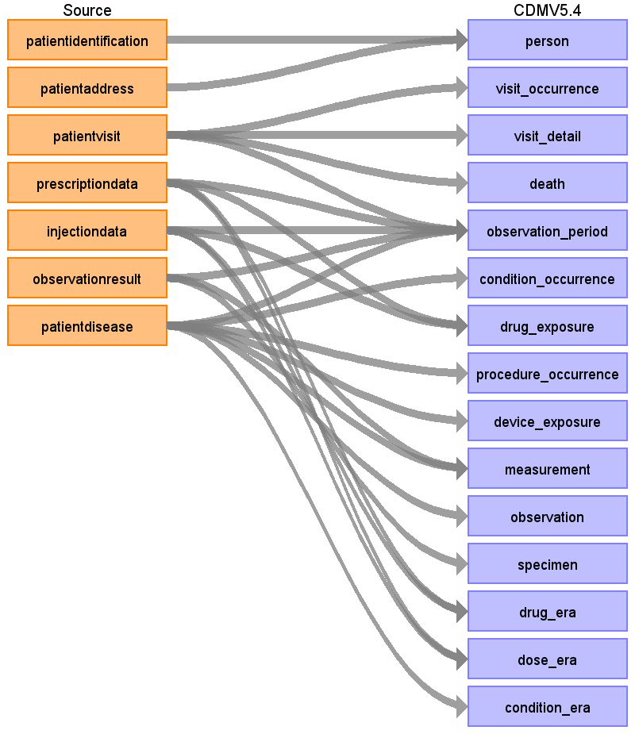
Table name: person
Reading from patientidentification
ターゲットテーブル:person
・当テーブルはPatientIdentification、PatientAddress、および郵便番号マスタを患者IDをキーに結合したデータをもとに生成する

本項では、PatientIdentificationをもとに生成された、personテーブルの各項目のとの出力結果の対応を記載する。
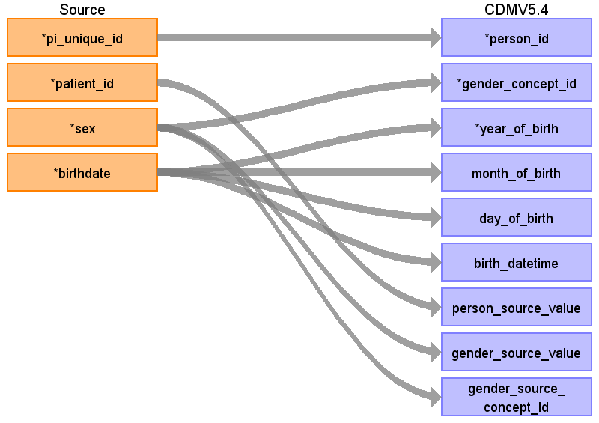
Destination Field | Source Field | Logic | Comment
person_id | pi_unique_id |  | SSMIX標準DBにオリジナルの患者IDとは別に施設ごとのユニークIDが採番されているので、それを利用
gender_concept_id | sex | CASE  WHEN gender_source_value = 'M' THEN 8507  WHEN gender_source_value = 'F' THEN 8532  ELSE 0  END AS gender_concept_id | 固定変換  F：8532  M：8507
year_of_birth | birthdate | EXTRACT(YEAR FROM sch_birthdate) | 生年月日の年を登録
month_of_birth | birthdate | EXTRACT(MONTH FROM sch_birthdate) | 生年月日の月を登録
day_of_birth | birthdate | EXTRACT(DAY FROM sch_birthdate) | 生年月日の日を登録
birth_datetime | birthdate |  | 生年月日を登録
race_concept_id |  |  | 0 固定
ethnicity_concept_id |  |  | 0 固定
location_id
provider_id |  |  | 設定しない
care_site_id |  |  | care_siteに医療機関番号を登録し、そのcare_site_idを登録する  （施設ごとのETLではその施設固定値となるが、医科と歯科で医療機関番号異なる場合は考慮が必要）
person_source_value | patient_id |  | PATIENT_IDをそのまま登録する
gender_source_value | sex |  | 性別をそのまま登録する（男性、女性以外の性別が登録されている場合もそのまま）
gender_source_concept_id | sex | CASE  WHEN gender_source_value = 'M' THEN 8507  WHEN gender_source_value = 'F' THEN 8532  ELSE 0  END AS gender_concept_id | 固定変換  F：8532  M：8507
race_source_value |  |  | SSMIX標準DBにカラムはあるがデータはないので対象外とする
race_source_concept_id |  |  | 設定しない
ethnicity_source_value |  |  | SSMIX標準DBにカラムはあるがデータはないので対象外とする
ethnicity_source_concept_id |  |  | 設定しない
Reading from patientaddress
本項では、PatientAddressをもとに生成された、personテーブルの各項目のとの出力結果の対応を記載する。
・PatientAddressは１つのPATIEND_IDで複数のレコードを保持する場合があるため、もっとも直近の住所レコードを採用する
・PatientAddressが保持する郵便番号から都道府県番号に変換し、locationと紐づけを行う
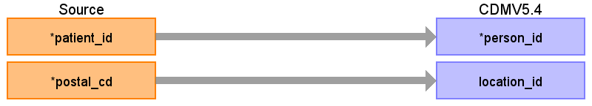
Destination Field | Source Field | Logic | Comment
person_id | patient_id |  | SSMIX標準DBにオリジナルの患者IDとは別に施設ごとのユニークIDが採番されているので、それを利用
gender_concept_id
year_of_birth
month_of_birth
day_of_birth
birth_datetime
race_concept_id |  |  | 0 固定
ethnicity_concept_id |  |  | 0 固定
location_id | postal_cd |  | 郵便番号から郵便番号マスタを介して都道府県名を取得後、location_idに変換
provider_id |  |  | 設定しない
care_site_id |  |  | care_siteに医療機関番号を登録し、そのcare_site_idを登録する  （施設ごとのETLではその施設固定値となるが、医科と歯科で医療機関番号異なる場合は考慮が必要）
person_source_value
gender_source_value
gender_source_concept_id
race_source_value |  |  | SSMIX標準DBにカラムはあるがデータはないので対象外とする
race_source_concept_id |  |  | 設定しない
ethnicity_source_value |  |  | SSMIX標準DBにカラムはあるがデータはないので対象外とする
ethnicity_source_concept_id |  |  | 設定しない
Table name: visit_occurrence
Reading from patientvisit
ターゲットテーブル:visit_occurrence
・当テーブルはPatientVisitテーブルから生成する

本項では、PatientVisitをもとに生成された、visit_occurrenceテーブルの各項目のとの出力結果の対応を記載する。
・visit_occurrenceには１外来受診および１入院ごとのレコード作成する。退院イベントがある場合は入院イベントレコードの終了日に反映する。
・PatientVisitに退院実施レコード以前の入院実施レコードが存在しない場合、その入退院イベントレコードは生成しない
・PatientVisitの外来受診、入院実施、退院実施以外のレコード（外出泊、転科転棟）はvisit_detailに登録する
・provider_idには診療科コードに相当する情報を保存し、対象診療科を識別可能とする。
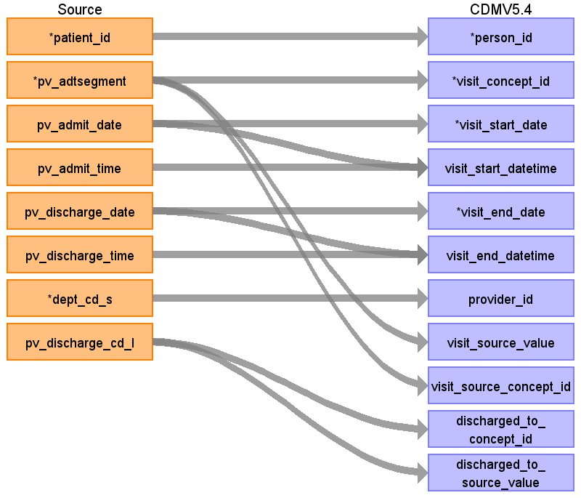
Destination Field | Source Field | Logic | Comment
visit_occurrence_id |  |  | 一意の連番をETL処理で設定する
person_id | patient_id |  | person.person_source_valueと結合してperson_idを取得・登録する
visit_concept_id | pv_adtsegment | stage.source_to_concept_map_f を以下の条件参照  VocabID:RINCHU_VIST  DomainID:Visit | ADTセグメント識別子をもとに、以下のイベントに該当するVisitのStandard Vocabularyに変換する  外来診察の受付：ADT^A04^ADT_A01  →9202: Outpatient Visit  入院実施：ADT^A01^ADT_A01  →9201: Inpatient Visit  退院実施 ：ADT^A03^ADT_A03  →（入院のイベントレコードに集約するため対象外）  転科・転棟実施：ADT^A02^ADT_A02  →（Visit_occurrence対象外）  外出泊実施：ADT^A21^ADT_A21  →（Visit_occurrence対象外）  外出泊帰院実施：ADT^A22^ADT_A21  →（Visit_occurrence対象外）
visit_start_date | pv_admit_date | TO_DATE(visit_start_date, 'YYYYMMDD') AS visit_start_date | 外来受診入院実施日（外来受診の場合は来院日時の日付、入院の場合は入院日時の日付）をそのまま登録する
visit_start_datetime | pv_admit_date  pv_admit_time | CASE  WHEN visit_start_time = '999999' THEN TO_TIMESTAMP(visit_start_date || '000000','YYYYMMDDHH24MISS')  ELSE TO_TIMESTAMP(visit_start_date || visit_start_time,'YYYYMMDDHH24MISS')  END AS visit_start_datetime | 外来受診入院実施日と外来受診入院実施時刻を連結して登録する
visit_end_date | pv_discharge_date | CASE  WHEN visit_end_date IS NULL THEN TO_DATE('99991231', 'YYYYMMDD')  ELSE TO_DATE(visit_end_date, 'YYYYMMDD')  END AS visit_end_date
visit_end_datetime | pv_discharge_date  pv_discharge_time | CASE  WHEN visit_end_date IS NULL THEN TO_TIMESTAMP('99991231' || '000000','YYYYMMDDHH24MISS')  ELSE  CASE  WHEN visit_end_time IS NULL THEN TO_TIMESTAMP(visit_end_date || '000000','YYYYMMDDHH24MISS')  WHEN visit_end_time = '999999' THEN TO_TIMESTAMP(visit_end_date || '000000','YYYYMMDDHH24MISS')  ELSE TO_TIMESTAMP(visit_end_date || visit_end_time,'YYYYMMDDHH24MISS')  END  END AS visit_end_datetime | PV_ADTSEGMENT='ADT^A01^ADT_A01'(入院実施)に続く’退院実施 ：ADT^A03^ADT_A03’(退院実施)のレコードがあれば、そのレコードの退院実施日と退院実施時刻をそのまま登録する
visit_type_concept_id |  |  | 32817（EHR）固定とする
provider_id | dept_cd_s |  | 当該標準診療科コードを示すprovider_idを取得して登録する
care_site_id |  |  | 当該医療機関を示すcare_site_idを固定で登録する
visit_source_value | pv_adtsegment |  | ADTセグメント識別子をそのまま登録する
visit_source_concept_id | pv_adtsegment |  | visit_concept_idと同じ値を登録する
admitted_from_concept_id |  |  | （設定しない）
admitted_from_source_value |  |  | （設定しない）
discharged_to_concept_id | pv_discharge_cd_l | stage.source_to_concept_map_f を以下の条件参照  VocabID:RINCHU_VIST  DomainID:Visit | 退院区分に対応するstandard conceptに変換して登録する
discharged_to_source_value | pv_discharge_cd_l |  | 退院区分をそのまま登録する。
preceding_visit_occurrence_id |  |  | （設定しない）
Table name: visit_detail
Reading from patientvisit
ターゲットテーブル:visit_detail
・当テーブルはPatientVisitテーブルから生成する

本項では、PatientVisitをもとに生成された、visit_detailテーブルの各項目のとの出力結果の対応を記載する。
・visit_detailには１転科転棟、および１外出外泊ごとのレコード作成する。外出泊帰院実施イベントがある場合は外出泊レコードの終了日に反映する。
・visit_detailに登録される転科転棟、および外出外泊イベントは、visit_occurrenceの入院イベントレコードと関連付ける
・provider_idには診療科コードに相当する情報を保存し、対象診療科を識別可能とする。
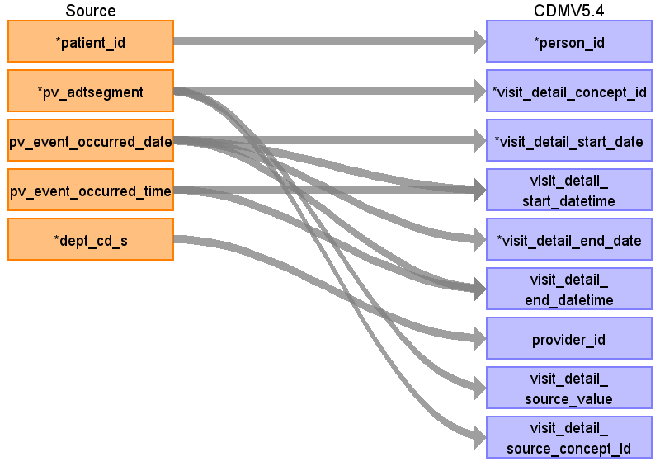
Destination Field | Source Field | Logic | Comment
visit_detail_id |  |  | 一意の連番を設定する
person_id | patient_id |  | person.person_source_valueと結合してperson_idを取得・登録する
visit_detail_concept_id | pv_adtsegment | Source_to_concept_map:  VocabID:RINCHU_VIST  DomainID:Visit | ADTセグメント識別子をもとに、以下のイベントに該当するVisitのStandard Vocabularyに変換する  外来診察の受付：ADT^A04^ADT_A01  →（visit_occurrenceに登録するため対象外）  入院実施：ADT^A01^ADT_A01  →（visit_occurrenceに登録するため対象外）  退院実施 ：ADT^A03^ADT_A03  →（visit_occurrenceに登録するため対象外）  転科・転棟実施：ADT^A02^ADT_A02  →4161975:Transfer to another hospital ward  外出泊実施：ADT^A21^ADT_A21  →8602:Temporary Lodging  外出泊帰院実施：ADT^A22^ADT_A21  →（外出泊実施のイベントレコードに集約するため対象外）
visit_detail_start_date | pv_event_occurred_date | TO_DATE(visit_start_date, 'YYYYMMDD') AS visit_start_date | 転科・転棟実施、外出泊実施ともにPV_EVENT_OCCURRED_DATE
visit_detail_start_datetime | pv_event_occurred_date  pv_event_occurred_time | CASE  WHEN visit_start_time = '999999' THEN TO_TIMESTAMP(visit_start_date || '000000','YYYYMMDDHH24MISS')  ELSE TO_TIMESTAMP(visit_start_date || visit_start_time,'YYYYMMDDHH24MISS')  END AS visit_start_datetime | 転科・転棟実施、外出泊実施ともにPV_EVENT_DATE+PV_EVENT_TIME
visit_detail_end_date | pv_event_occurred_date | CASE  WHEN visit_end_date IS NULL THEN TO_DATE('99991231', 'YYYYMMDD')  ELSE TO_DATE(visit_end_date, 'YYYYMMDD')  END AS visit_end_date | ADTセグメント識別子ごとに採用する値を選択する  転科・転棟実施：ADT^A02^ADT_A02：PV_EVENT_OCCURRED_DATE  外出泊実施：ADT^A21^ADT_A21：外出泊実施日以降直近の外出泊帰院レコードのPV_EVENT_OCCURRED_DATE
visit_detail_end_datetime | pv_event_occurred_date  pv_event_occurred_time | CASE  WHEN visit_end_date IS NULL THEN TO_TIMESTAMP('99991231' || '000000','YYYYMMDDHH24MISS')  ELSE  CASE  WHEN visit_end_time IS NULL THEN TO_TIMESTAMP(visit_end_date || '000000','YYYYMMDDHH24MISS')  WHEN visit_end_time = '999999' THEN TO_TIMESTAMP(visit_end_date || '000000','YYYYMMDDHH24MISS')  ELSE TO_TIMESTAMP(visit_end_date || visit_end_time,'YYYYMMDDHH24MISS')  END  END AS visit_end_datetime | ADTセグメント識別子ごとに採用する値を選択する  転科・転棟実施：ADT^A02^ADT_A02：PV_EVENT_OCCURRED_DATE+PV_EVENT_OCCURRED_TIME  外出泊実施：ADT^A21^ADT_A21：外出泊実施日以降直近の外出泊帰院レコードのPV_EVENT_OCCURRED_DATE+PV_EVENT_OCCURRED_TIME
visit_detail_type_concept_id |  |  | 32817（EHR）固定とする
provider_id | dept_cd_s |  | 当該標準診療科コードを示すprovider_idを取得して登録する
care_site_id |  |  | 当該医療機関を示すcare_site_idを固定で登録する
visit_detail_source_value | pv_adtsegment |  | ADTセグメント識別子をそのまま登録する
visit_detail_source_concept_id | pv_adtsegment |  | visit_concept_idと同じ値を登録する
admitted_from_concept_id |  |  | （設定しない）
admitted_from_source_value |  |  | （設定しない）
discharged_to_source_value |  |  | （設定しない）
discharged_to_concept_id |  |  | （設定しない）
preceding_visit_detail_id |  |  | （設定しない）
parent_visit_detail_id |  |  | （設定しない）
visit_occurrence_id |  |  | 転科転棟、外出泊イベントが発生した入院イベントレコードから生成したvisit_occurrenceのvisit_occurrence_idを取得
Table name: death
Reading from patientvisit
ターゲットテーブル:death
・当テーブルはPatientVisitテーブルから生成する

本項では、PatientVisitをもとに生成された、deathテーブルの各項目のとの出力結果の対応を記載する。
・PatientVisitに退院実施レコードの退院先コードが「死亡」の場合、退院日を死亡日としてレコードを生成する
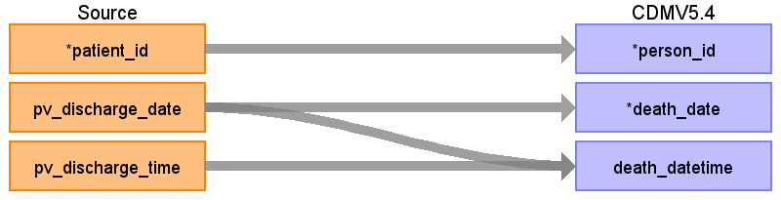
Destination Field | Source Field | Logic | Comment
person_id | patient_id |  | person.person_source_valueと結合してperson_idを取得・登録する
death_date | pv_discharge_date | TO_DATE(pv_discharge_date, 'YYYYMMDD') AS death_date | PV_ADTSEGMENT='ADT^A03^ADT_A03’(退院実施)かつPV_DISCHARGE_CD_L='20'(死亡)のレコードのみ、PV_DISCHARGE_DATEを登録する
death_datetime | pv_discharge_date  pv_discharge_time | CASE  WHEN pv_discharge_time = '999999'  OR pv_discharge_time IS NULL  OR pv_discharge_time ~ '^[0-9]{6}$' = false  OR SUBSTRING(pv_discharge_time, 1, 2)::integer >= 24  OR SUBSTRING(pv_discharge_time, 3, 2)::integer >= 60  OR SUBSTRING(pv_discharge_time, 5, 2)::integer >= 60  THEN TO_TIMESTAMP(pv_discharge_date || '000000', 'YYYYMMDDHH24MISS')  ELSE TO_TIMESTAMP(pv_discharge_date || pv_discharge_time, 'YYYYMMDDHH24MISS')  END AS death_datetime | PV_ADTSEGMENT='ADT^A03^ADT_A03’(退院実施)かつPV_DISCHARGE_CD_L='20'(死亡)のレコードのみ、PV_DISCHARGE_DATE+PV_DISCHARGE_TIMEを登録する
death_type_concept_id |  |  | 32817（EHR）固定とする
cause_concept_id |  |  | （設定しない）
cause_source_value |  |  | （設定しない）
cause_source_concept_id |  |  | （設定しない）
Table name: observation_period
Reading from patientvisit
ターゲットテーブル:observation_period
・当テーブルは OMOP CDMの以下のテーブルからデータが登録される。
drug_exposure
procedure_occurrence
condition_occurrence
observation
measurement
device_exposure
specimen
visit_occurrence
death
・患者ID毎にこれらのテーブルの最古の日付と最新の日付を該当の期間として、observation_period_start_date と observation_period_end_date を設定している。

本項では、visit_occurrenceの元となる、PatientVisit と observation_periodテーブルの各項目のとの出力結果の対応を記載する。
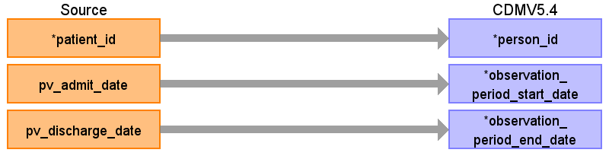
Destination Field | Source Field | Logic | Comment
observation_period_id |  |  | 一意の連番を設定する
person_id | patient_id |  | PATIENT_IDをそのまま登録する
observation_period_start_date | pv_admit_date |  | 外来受診入院実施日（外来受診の場合は来院日時の日付、入院の場合は入院日時の日付）をそのまま登録する
observation_period_end_date | pv_discharge_date |  | PV_ADTSEGMENT='ADT^A01^ADT_A01'(入院実施)に続く’退院実施 ：ADT^A03^ADT_A03’(退院実施)のレコードがあれば、そのレコードの退院実施日をそのまま登録する  （patientvisit が元テーブルの場合、設定しない）
period_type_concept_id |  |  | 32817（EHR）固定とする
Reading from prescriptiondata
本項では、drug_exposureの元となる、PrescriptionData と observation_periodテーブルの各項目のとの出力結果の対応を記載する。
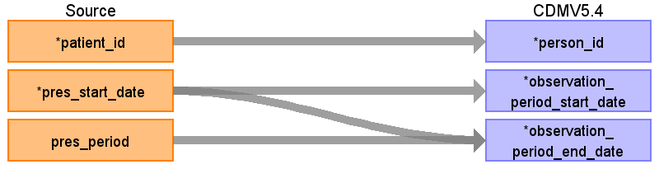
Destination Field | Source Field | Logic | Comment
observation_period_id |  |  | 一意の連番を設定する
person_id | patient_id
observation_period_start_date | pres_start_date
observation_period_end_date | pres_start_date  pres_period | CASE  WHEN pres_period IS NOT NULL AND pres_period > 0 THEN sch_pres_start_date + (pres_period - 1) * INTERVAL '1 day'  ELSE sch_pres_start_date  END AS end_date | 投薬終了日が有効な日付の場合はそのまま登録する。有効な日付でない場合は投薬開始日に投与日数を加算して投薬終了日を導出する  （patientvisit が元テーブルの場合、設定しない）
period_type_concept_id |  |  | 32817（EHR）固定とする
Reading from injectiondata
本項では、drug_exposureの元となる、InjectionData と observation_periodテーブルの各項目のとの出力結果の対応を記載する。
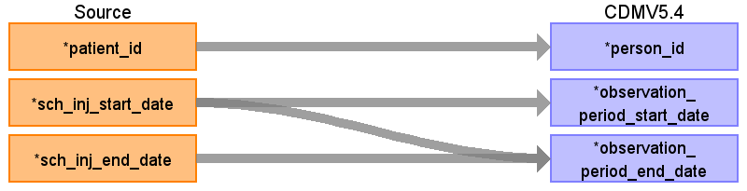
Destination Field | Source Field | Logic | Comment
observation_period_id |  |  | 一意の連番を設定する
person_id | patient_id
observation_period_start_date | sch_inj_start_date
observation_period_end_date | sch_inj_end_date  sch_inj_start_date | COALESCE(NULLIF(sch_inj_end_date, '9999-12-31'::date), sch_inj_start_date) AS end_date | 投薬終了日があれば投薬終了日、なければ投薬開始日を設定する  （patientvisit が元テーブルの場合、設定しない）
period_type_concept_id |  |  | 32817（EHR）固定とする
Reading from observationresult
本項では、observationの元となる、ObservationResult と observation_periodテーブルの各項目のとの出力結果の対応を記載する。
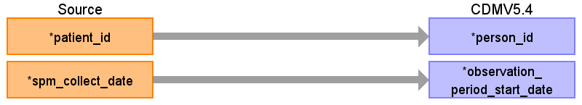
Destination Field | Source Field | Logic | Comment
observation_period_id |  |  | 一意の連番を設定する
person_id | patient_id |  | PATIENT_IDをそのまま登録する
observation_period_start_date | spm_collect_date |  | 検体採取日を設定する
observation_period_end_date |  |  | （patientvisit が元テーブルの場合、設定しない）
period_type_concept_id |  |  | 32817（EHR）固定とする
Reading from patientdisease
本項では、condition_occurrenceの元となる、PatientDisease と observation_periodテーブルの各項目のとの出力結果の対応を記載する。
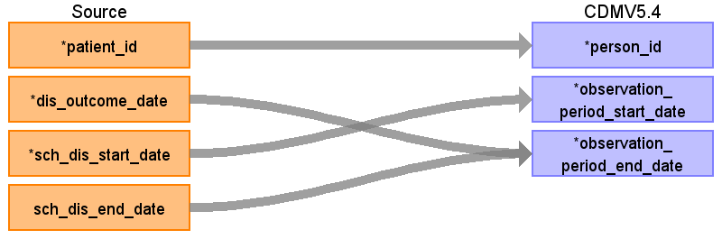
Destination Field | Source Field | Logic | Comment
observation_period_id |  |  | 一意の連番を設定する
person_id | patient_id |  | PATIENT_IDをそのまま登録する
observation_period_start_date | sch_dis_start_date |  | 病名開始日ををのまま登録する
observation_period_end_date | dis_outcome_date  sch_dis_end_date | COALESCE( -- OUTCOME_DATEを優先、なければEND_DATEを使用 ただし9999-12-31はNULLに変換する  NULLIF(sch_dis_outcome_date, '9999-12-31'::date),  NULLIF(sch_dis_end_date, '9999-12-31'::date)  ) AS end_date | OUTCOME_DATEを優先、なければEND_DATEを使用  （patientvisit が元テーブルの場合、設定しない）
period_type_concept_id |  |  | 32817（EHR）固定とする
Table name: condition_occurrence
Reading from patientdisease
ターゲットテーブル:condition_occurrence
・当テーブルは PatientDisease、ObservationResult、PrescriptionData、InjectionDataなどから作成する
・各テーブルの 病名、検査値、薬剤名などを ATHENA Vocabularyを介したstandard conceptへの変換後、standard conceptのdomainが "Condition" で定義されているデータが格納される。

本項では、PatientDiseaseをもとに生成された、condition_occurrenceテーブルの各項目のとの出力結果の対応を記載する。
・concept変換元のソースコードはICD-10とし、ATHENA Vocabularyを介したstandard conceptへの変換を行う。
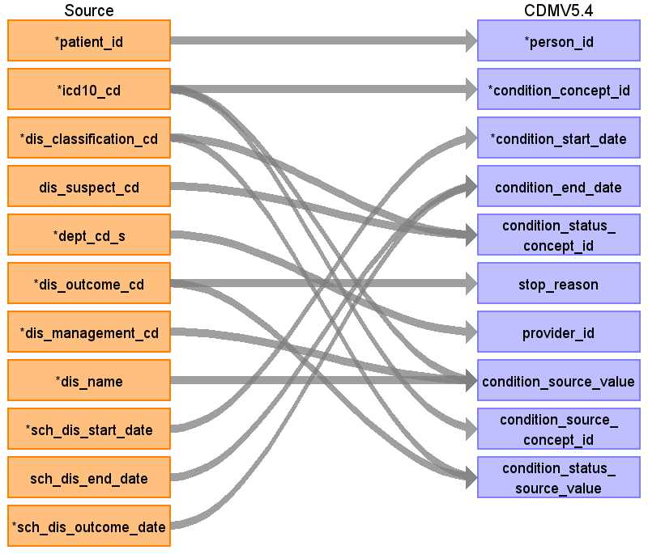
Destination Field | Source Field | Logic | Comment
condition_occurrence_id |  |  | 一意の連番を設定する
person_id | patient_id |  | person.person_source_valueと結合してperson_idを取得・登録する
condition_concept_id | icd10_cd | Source_to_concept_map:  VocabID:RINCHU_DIAGCD, ATHENA_ICD10  DomainID:Condition | ICD10コードをAthenaのconcept+concept_relationshipを介してStandard Vocabularyに変換する  ATHENAから生成したマッピングで対応できない病名コードは個別マッピングを行う  個別マッピングがあればそれを優先使用し、なければ自動マッピング生成テーブルを使用する
condition_start_date | sch_dis_start_date |  | 病名開始日をそのまま登録する
condition_start_datetime |  |  | （設定しない）
condition_end_date | sch_dis_outcome_date  sch_dis_end_date | COALESCE( -- OUTCOME_DATEを優先、なければEND_DATEを使用 ただし9999-12-31はNULLに変換する  NULLIF(sch_dis_outcome_date, '9999-12-31'::date),  NULLIF(sch_dis_end_date, '9999-12-31'::date)  ) AS end_date | OUTCOME_DATEを優先、なければEND_DATEを使用 ただし9999-12-31はNULLに変換する
condition_end_datetime |  |  | （設定しない）
condition_type_concept_id |  |  | 32817（EHR）固定とする
condition_status_concept_id | dis_classification_cd  dis_suspect_cd | Source_to_concept_map:  VocabID:RINCHU_DIS_STATUS  DomainID:Condition Status | 主診断フラグおよび疑いフラグをもとにStandard Vocabularyに変換する  （疑いフラグ優先、次に主診断フラグ）
stop_reason | dis_outcome_cd | CASE  -- HL7表 0241-患者の結果  WHEN dis_outcome_cd = 'D' THEN dis_outcome_cd || '|死亡'  WHEN dis_outcome_cd = 'R' THEN dis_outcome_cd || '|回復'  WHEN dis_outcome_cd = 'N' THEN dis_outcome_cd || '|回復せず/変わらない'  WHEN dis_outcome_cd = 'W' THEN dis_outcome_cd || '|悪化'  WHEN dis_outcome_cd = 'S' THEN dis_outcome_cd || '|後遺症'  WHEN dis_outcome_cd = 'F' THEN dis_outcome_cd || '|完全に回復した'  WHEN dis_outcome_cd = 'U' THEN dis_outcome_cd || '|未知'  -- JHSD表 0006-転帰区分  WHEN dis_outcome_cd = 'I' THEN dis_outcome_cd || '|中止'  WHEN dis_outcome_cd = 'M' THEN dis_outcome_cd || '|寛解'  WHEN dis_outcome_cd = 'C' THEN dis_outcome_cd || '|継続'  WHEN dis_outcome_cd = 'O' THEN dis_outcome_cd || '|その他'  ELSE NULL  END AS stop_reason, | 転帰区分|転帰名称の形式に編集して判読可能な値として登録する
provider_id | dept_cd_s |  | 当該標準診療科コードを示すprovider_idを取得して登録する
visit_occurrence_id |  |  | （設定しない）
visit_detail_id |  |  | （設定しない）
condition_source_value | dis_management_cd  icd10_cd  dis_name | COALESCE(icd10_cd, '') || '|' || COALESCE(dis_management_cd, '') || '|' || COALESCE(dis_name, '') | ICD10コード|病名管理番号|病名表記の形式に編集して判読可能な値として登録する
condition_source_concept_id | icd10_cd | Source_to_concept_map:  VocabID:RINCHU_DIAGCD, ATHENA_ICD10  DomainID:Condition | ICD10コードをAthenaのconceptを介してconcept_idに変換する
condition_status_source_value | dis_outcome_cd  dis_classification_cd | COALESCE(dis_classification_cd, '') || '|' || COALESCE(dis_suspect_cd, '') | 主診断フラグ|疑いフラグの形式に編集してどちらの値も判読可能な値として登録する
Table name: drug_exposure
Reading from injectiondata
ターゲットテーブル:drug_exposure
・当テーブルは主にPrescriptionDataとInjectionDataから作成する

本項では、InjectionDataをもとに生成された、drug_exposureテーブルの各項目のとの出力結果の対応を記載する。
・concept変換元のソースコードはYJコードとし、臨中ネット様が作成予定のマッピングテーブルを介したstandard conceptへの変換を行う。
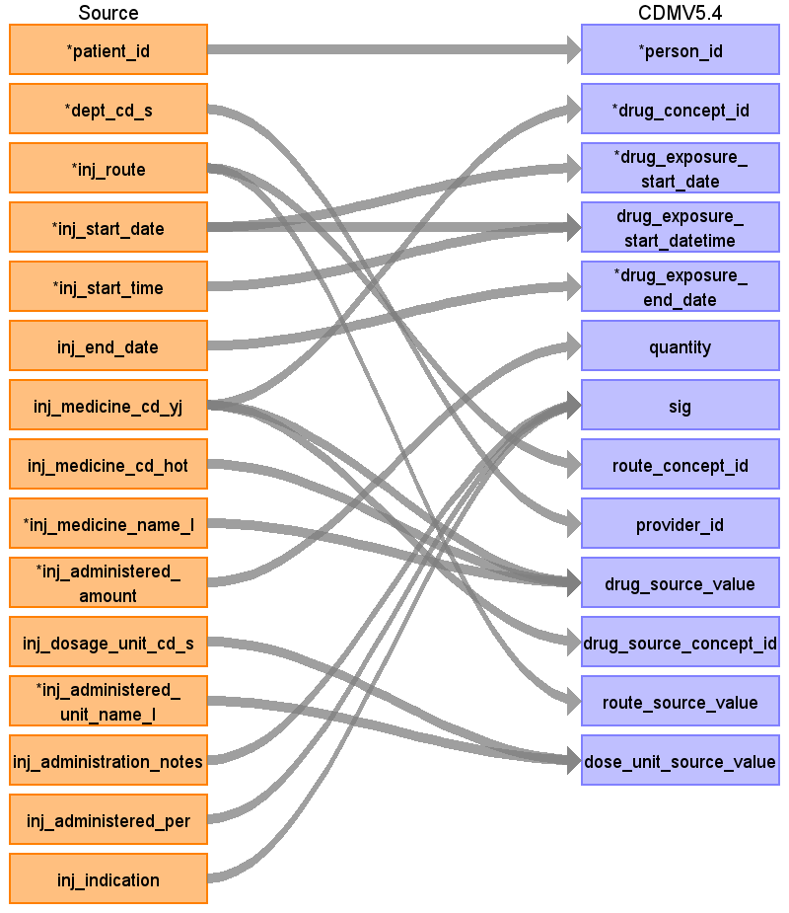
Destination Field | Source Field | Logic | Comment
drug_exposure_id |  |  | 一意の連番を設定する
person_id | patient_id |  | person.person_source_valueと結合してperson_idを取得・登録する
drug_concept_id | inj_medicine_cd_yj | route_concept_idに変換  Source_to_concept_map:  VocabID:RINCHU_DRUG  DomainID:Drug | YJコードをsource_to_concept_mapを介してRxNome他のStandard Vocabularyに変換する
drug_exposure_start_date | inj_start_date
drug_exposure_start_datetime | inj_start_date  inj_start_time | CASE  WHEN inj_start_time = '999999'  OR inj_start_time IS NULL  OR inj_start_time ~ '^[0-9]{6}$' = false  OR SUBSTRING(inj_start_time, 1, 2)::integer >= 24  OR SUBSTRING(inj_start_time, 3, 2)::integer >= 60  OR SUBSTRING(inj_start_time, 5, 2)::integer >= 60  THEN TO_TIMESTAMP(inj_start_time || '000000','YYYYMMDDHH24MISS')::timestamp  ELSE TO_TIMESTAMP(inj_start_date || inj_start_time,'YYYYMMDDHH24MISS')::timestamp  END AS start_datetime | 投薬開始日＋投薬開始時刻を登録する  （prescriptiondataが元テーブルの場合、設定しない）
drug_exposure_end_date | inj_end_date | COALESCE(NULLIF(sch_inj_end_date, '9999-12-31'::date), sch_inj_start_date) AS end_date | 投薬終了日のデータがある場合投薬終了日、なければ投薬開始日を設定
drug_exposure_end_datetime |  |  | （設定しない）
verbatim_end_date |  |  | （設定しない）
drug_type_concept_id |  |  | 32817（EHR）固定とする
stop_reason |  |  | （設定しない）
refills |  |  | （設定しない）
quantity | inj_administered_amount |  | 投薬量をそのままセットする
days_supply |  |  | （設定しない）
sig | inj_administration_notes  inj_administered_per  inj_indication | CASE  WHEN inj_administration_notes IS NULL  AND inj_administered_per IS NULL  AND inj_indication IS NULL  THEN NULL  ELSE COALESCE(inj_administration_notes, '') || '|' || COALESCE(inj_administered_per, '') || '|' || COALESCE(inj_indication, '')  END AS sig | 以下の項目を連結してセットする  ・投薬注記  ・時間当たりの投薬  ・指示
route_concept_id | inj_route | "Source_to_concept_map:  VocabID:RINCHU_DRUG_ROUTE  DomainID:Route" | 投薬経路をsource_to_concept_mapを介してStandard Vocabularyに変換する
lot_number |  |  | （設定しない）
provider_id | dept_cd_s |  | 当該標準診療科コードを示すprovider_idを取得して登録する
visit_occurrence_id |  |  | （設定しない）
visit_detail_id |  |  | （設定しない）
drug_source_value | inj_medicine_cd_yj  inj_medicine_cd_hot  inj_medicine_name_l | COALESCE(inj_medicine_cd_yj, '') || '|' || COALESCE(inj_medicine_cd_hot, '') || '|' || COALESCE(inj_medicine_name_l, '') AS source_regvalue | YJコード|HOTコード|薬剤名称の形式に編集して判読可能な値として登録する
drug_source_concept_id | inj_medicine_cd_yj | route_concept_idに変換  Source_to_concept_map:  VocabID:RINCHU_DRUG  DomainID:Drug | source_to_concept_mapからYJコードのconcept_idを取得しセットする
route_source_value | inj_route |  | 投与経路をそのままセットする
dose_unit_source_value | inj_dosage_unit_cd_s  inj_administered_unit_name_l | COALESCE(inj_dosage_unit_cd_s, '') || '|' || COALESCE(inj_administered_unit_name_l, '') AS unit_source_regvalue | 与薬単位標準コードと与薬単位名称を連結してセットする
Reading from prescriptiondata
本項では、PrescriptionDataをもとに生成された、drug_exposureテーブルの各項目のとの出力結果の対応を記載する。
・concept変換元のソースコードはYJコードとし、臨中ネット様が作成予定のマッピングテーブルを介したstandard conceptへの変換を行う。
・処方データに基づくquantity, unitには「与薬量」「調剤量」「1 日あたりの総投与量」から「調剤量」にかかる項目を登録する
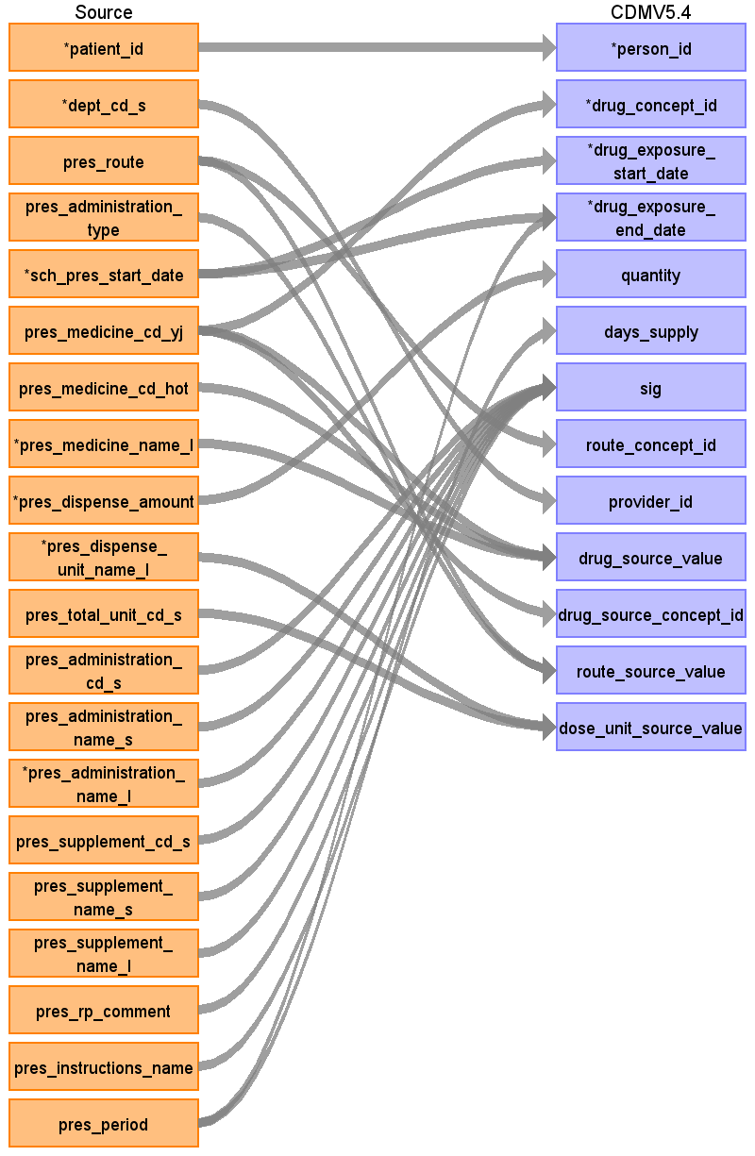
Destination Field | Source Field | Logic | Comment
drug_exposure_id |  |  | 一意の連番を設定する
person_id | patient_id |  | person.person_source_valueと結合してperson_idを取得・登録する
drug_concept_id | pres_medicine_cd_yj | route_concept_idに変換  Source_to_concept_map:  VocabID:RINCHU_DRUG  DomainID:Drug | YJコードをsource_to_concept_mapを介してRxNome他のStandard Vocabularyに変換する
drug_exposure_start_date | sch_pres_start_date |  | 投薬開始日をそのまま登録する
drug_exposure_start_datetime |  |  | （prescriptiondataが元テーブルの場合、設定しない）
drug_exposure_end_date | pres_period  sch_pres_start_date | CASE  WHEN pres_period IS NOT NULL AND pres_period > 0 THEN sch_pres_start_date + (pres_period - 1) * INTERVAL '1 day'  ELSE sch_pres_start_date  END AS end_date | 投薬終了日が有効な日付の場合はそのまま登録する。有効な日付でない場合は投薬開始日に投与日数を加算して投薬終了日を導出する
drug_exposure_end_datetime |  |  | （設定しない）
verbatim_end_date |  |  | （設定しない）
drug_type_concept_id |  |  | 32817（EHR）固定とする
stop_reason |  |  | （設定しない）
refills |  |  | （設定しない）
quantity | pres_dispense_amount |  | 調剤量をそのままセットする
days_supply | pres_period |  | （設定しない）
sig | pres_administration_cd_s  pres_administration_name_s  pres_administration_name_l  pres_supplement_cd_s  pres_supplement_name_s  pres_supplement_name_l  pres_rp_comment  pres_instructions_name | COALESCE(pres_administration_cd_s,'') || '|' ||  COALESCE(pres_administration_name_s, '') || '|' ||  COALESCE(pres_administration_name_l, '') ||  COALESCE(pres_supplement_cd_s, '') || '|' ||  COALESCE(pres_supplement_name_s, '') || '|' ||  COALESCE(pres_supplement_name_l, '') || '|' ||  COALESCE(pres_rp_comment, '') || '|' ||  COALESCE(pres_instructions_name, '') AS sig | 以下のカラムを連結する  ・標準用法コード  ・標準用法テキスト  ・用法テキスト  ・標準補足用法コード  ・標準補足用法名称  ・補足用法名称  ・用法コメント  ・依頼者の投薬指示コード  ・依頼者の投薬指示内容
route_concept_id | pres_route | Source_to_concept_map:  VocabID:RINCHU_DRUG_ROUTE  DomainID:Route | 投薬経路をsource_to_concept_mapを介してStandard Vocabularyに変換する
lot_number |  |  | （設定しない）
provider_id | dept_cd_s |  | 当該標準診療科コードを示すprovider_idを取得して登録する
visit_occurrence_id |  |  | （設定しない）
visit_detail_id |  |  | （設定しない）
drug_source_value | pres_medicine_cd_hot  pres_medicine_name_l  pres_medicine_cd_yj | COALESCE(pres_medicine_cd_yj, '') || '|' || COALESCE(pres_medicine_cd_hot, '') || '|' || COALESCE(pres_medicine_name_l, '') | HOTコード|薬剤名称の形式に編集して判読可能な値として登録する
drug_source_concept_id | pres_medicine_cd_yj |  | source_to_concept_mapからYJコードのsource_concept_idを取得しセットする
route_source_value | pres_route  pres_administration_type | COALESCE(pres_route, '') || '|' || COALESCE(pres_administration_type, '') AS route_source_regvalue | 投与経路|用法種別の形式に編集して判読可能な値として登録する
dose_unit_source_value | pres_dispense_unit_name_l  pres_total_unit_cd_s | COALESCE(pres_dispense_unit_cd_s, '') || '|' || COALESCE(pres_dispense_unit_name_l, '') AS unit_source_regvalue | 調剤料単位標準コードと調剤量単位名称を連結して登録する
Table name: procedure_occurrence
Reading from patientdisease
ターゲットテーブル:procedure_occurrence
・当テーブルは PatientDisease、ObservationResult、PrescriptionData、InjectionData からデータが登録される。
・各テーブルの 病名、検査値、薬剤名などを ATHENA Vocabularyを介したstandard conceptへの変換後、standard conceptのdomainが "Procedure" で定義されているデータが格納される。
例：「ICD10 / Z10.0: 職場健診」 → 「OMOP コンセプト ID / 45581006: Occupational health examination」
（注：本データソース側には「診療行為」を格納しているエンティティが存在しない。このため、各施設で発生したすべての診療行為が登録されるわけではない。）

本項では、PatientDiseaseをもとに生成された、procedure_occurrenceテーブルの各項目のとの出力結果の対応を記載する。
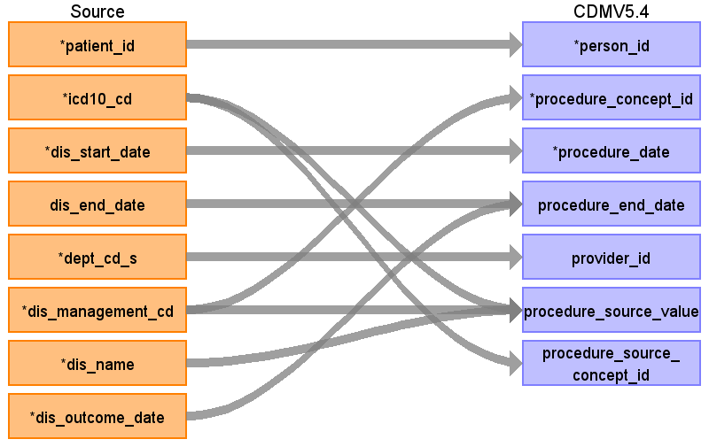
Destination Field | Source Field | Logic | Comment
procedure_occurrence_id |  |  | 一意の連番を設定する
person_id | patient_id
procedure_concept_id | dis_management_cd
procedure_date | dis_start_date
procedure_datetime |  |  | （設定しない）
procedure_end_date | dis_end_date  dis_outcome_date | COALESCE( -- OUTCOME_DATEを優先、なければEND_DATEを使用 ただし9999-12-31はNULLに変換する  NULLIF(sch_dis_outcome_date, '9999-12-31'::date),  NULLIF(sch_dis_end_date, '9999-12-31'::date)  ) AS end_date | OUTCOME_DATEを優先、なければEND_DATEを使用 ただし9999-12-31はNULLに変換する
procedure_end_datetime |  |  | （設定しない）
procedure_type_concept_id |  |  | 32817（EHR）固定とする
modifier_concept_id |  |  | （設定しない）
quantity |  |  | （設定しない）
provider_id | dept_cd_s |  | 当該標準診療科コードを示すprovider_idを取得して登録する
visit_occurrence_id |  |  | （設定しない）
visit_detail_id |  |  | （設定しない）
procedure_source_value | dis_management_cd  icd10_cd  dis_name | COALESCE(icd10_cd, '') || '|' || COALESCE(dis_management_cd, '') || '|' || COALESCE(dis_name, '') | ICD10コード|病名管理番号|病名表記の形式に編集して判読可能な値として登録する
procedure_source_concept_id | icd10_cd | Source_to_concept_map:  VocabID:RINCHU_DIAGCD, ATHENA_ICD10  DomainID:Procedure | ICD10コードをAthenaのconceptを介してconcept_idに変換する
modifier_source_value |  |  | （設定しない）
Table name: device_exposure
Reading from patientdisease
ターゲットテーブル:device_exposure
・当テーブルは PatientDisease、ObservationResult、PrescriptionData、InjectionData からデータが登録される。
・各テーブルの 病名、検査値、薬剤名などを ATHENA Vocabularyを介したstandard conceptへの変換後、standard conceptのdomainが "Device" で定義されているデータが格納される。
例：「標準病名コード / 20088828:義歯床下粘膜異常」 → 「OMOP コンセプト ID 45767697 / Physical therapy device」
（注：本データソース側には該当のデータを格納しているエンティティが存在しない。このため各施設で発生したすべての機器/材料/器具などデータが登録されるわけではない。)

本項では、PatientDiseaseをもとに生成された、device_exposureテーブルの各項目のとの出力結果の対応を記載する。
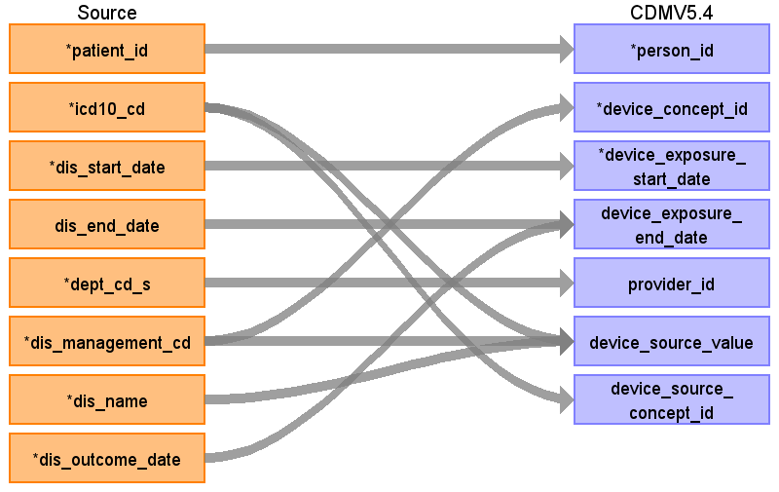
Destination Field | Source Field | Logic | Comment
device_exposure_id |  |  | 一意の連番を設定する
person_id | patient_id |  | person.person_source_valueと結合してperson_idを取得・登録する
device_concept_id | dis_management_cd
device_exposure_start_date | dis_start_date
device_exposure_start_datetime |  |  | （設定しない）
device_exposure_end_date | dis_end_date  dis_outcome_date | COALESCE( -- OUTCOME_DATEを優先、なければEND_DATEを使用 ただし9999-12-31はNULLに変換する  NULLIF(sch_dis_outcome_date, '9999-12-31'::date),  NULLIF(sch_dis_end_date, '9999-12-31'::date)  ) AS end_date | OUTCOME_DATEを優先、なければEND_DATEを使用 ただし9999-12-31はNULLに変換する
device_exposure_end_datetime |  |  | （設定しない）
device_type_concept_id |  |  | 32817（EHR）固定とする
unique_device_id |  |  | （設定しない）
production_id |  |  | （設定しない）
quantity
provider_id | dept_cd_s |  | 当該標準診療科コードを示すprovider_idを取得して登録する
visit_occurrence_id |  |  | （設定しない）
visit_detail_id |  |  | （設定しない）
device_source_value | icd10_cd  dis_management_cd  dis_name | COALESCE(icd10_cd, '') || '|' || COALESCE(dis_management_cd, '') || '|' || COALESCE(dis_name, '') | ICD10コード|病名管理番号|病名表記の形式に編集して判読可能な値として登録する
device_source_concept_id | icd10_cd | Source_to_concept_map:  VocabID:RINCHU_DIAGCD, ATHENA_ICD10  DomainID:Device | ICD10コードをAthenaのconceptを介してconcept_idに変換する
unit_concept_id |  |  | （設定しない）
unit_source_value |  |  | （設定しない）
unit_source_concept_id |  |  | （設定しない）
Table name: measurement
Reading from observationresult
ターゲットテーブル:measurement
・当テーブルは PatientDisease、ObservationResult、PrescriptionData、InjectionData からデータが登録される。
・各テーブルの 病名、検査値、薬剤名などを ATHENA Vocabularyを介したstandard conceptへの変換後、standard conceptのdomainが "Measurement" で定義されているデータが格納される。

本項では、ObservationResultをもとに生成された、device_exposureテーブルの各項目のとの出力結果の対応を記載する。
・concept変換元のソースコードは標準検査項目コードとし、臨中ネット様が作成予定のマッピングテーブルを介したstandard conceptへの変換を行う。
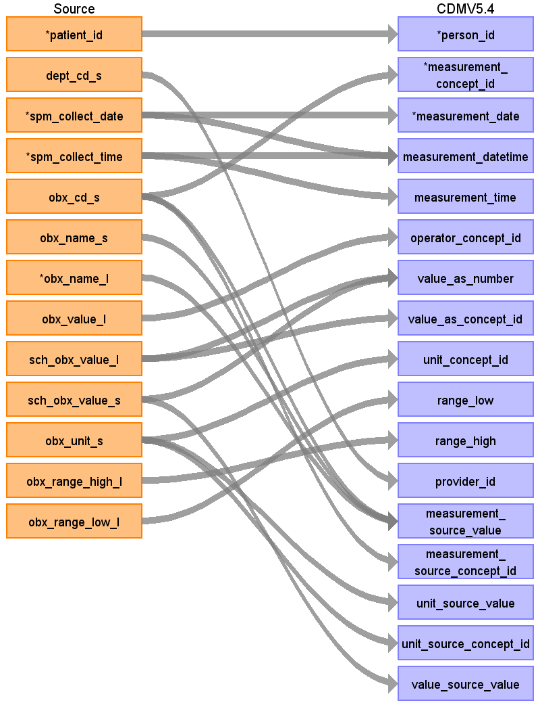
Destination Field | Source Field | Logic | Comment
measurement_id |  |  | 一意の連番を設定する
person_id | patient_id |  | person.person_source_valueと結合してperson_idを取得・登録する
measurement_concept_id | obx_cd_s | measurement_concept_idに変換  Source_to_concept_map:  VocabID:RINCHU_OBX_CD  DomainID:Measurement | 標準検査コード(JLAC11)をsource_to_concept_mapを介してSNOMED,LOINC他のStandard Vocabularyに変換する
measurement_date | spm_collect_date |  | 検体採取日をそのまま登録する
measurement_datetime | spm_collect_date  spm_collect_time | CASE  WHEN spm_collect_time = '999999'  OR spm_collect_time IS NULL  OR spm_collect_time ~ '^[0-9]{6}$' = false  OR SUBSTRING(spm_collect_time, 1, 2)::integer >= 24  OR SUBSTRING(spm_collect_time, 3, 2)::integer >= 60  OR SUBSTRING(spm_collect_time, 5, 2)::integer >= 60  THEN TO_TIMESTAMP(spm_collect_date || '000000','YYYYMMDDHH24MISS')  ELSE TO_TIMESTAMP(spm_collect_date || spm_collect_time,'YYYYMMDDHH24MISS')  END AS start_datetime | 検体採取日＋検体採取時刻を登録する  （patientdisease が元テーブルの場合、設定しない）
measurement_time | spm_collect_time | CASE  WHEN spm_collect_time = '999999'  OR spm_collect_time IS NULL  OR spm_collect_time ~ '^[0-9]{6}$' = false  OR SUBSTRING(spm_collect_time, 1, 2)::integer >= 24  OR SUBSTRING(spm_collect_time, 3, 2)::integer >= 60  OR SUBSTRING(spm_collect_time, 5, 2)::integer >= 60  THEN '00:00:00'::time  ELSE TO_TIMESTAMP(spm_collect_time,'HH24MISS')::time  END AS start_time | 検体採取時刻をそのまま登録する  （patientdisease が元テーブルの場合、設定しない）
measurement_type_concept_id |  |  | 32817（EHR）固定とする
operator_concept_id | obx_value_l | "Source_to_concept_map:  VocabID:RINCHU_OBX_OPERATOR  DomainID:Meas Value Operator"  検査結果値に含まれる当符号の抽出ロジックは以下  CASE  -- 定性マーカーを抽出  WHEN obx_value_l ~ '\([+\-±]+\)' THEN  (regexp_match(obx_value_l, '(\([+\-±]+\))'))[1]  -- 純粋な数値の場合はNULL  WHEN obx_value_l ~ '^[+-]?[0-9]*\.?[0-9]+([eE][+-]?[0-9]+)?$' THEN  NULL  -- 演算子+数値のみの場合はNULL（例: <40, >=5.0, <=25）  WHEN obx_value_l ~ '^(<|>|<=|>=|≤|≥|≧|＜|＞)\s*[0-9]+\.?[0-9]*$' THEN  NULL  ELSE  -- その他の非数値データ：演算子記号（記号・日本語）を除去した値を返す  -- ただし、除去後に純粋な数値になる場合はNULLを返す（例: 600.0<, 180.0以上）  CASE  WHEN TRIM(  regexp_replace(  obx_value_l,  '(<|>|<=|>=|≤|≥|≧|＜|＞|以上|以下|未満|ｲｼﾞｮｳ|ｲｶ|ﾐﾏﾝ)',  '',  'g'  )  ) ~ '^[+-]?[0-9]*\.?[0-9]+([eE][+-]?[0-9]+)?$' THEN  NULL  ELSE  regexp_replace(  obx_value_l,  '(<|>|<=|>=|≤|≥|≧|＜|＞|以上|以下|未満|ｲｼﾞｮｳ|ｲｶ|ﾐﾏﾝ)',  '',  'g'  )  END  END AS value_source_value | 検査結果値に含まれる当符号を抽出し、source_to_concept_mapを介してStandard Vocabularyに変換する  （patientdisease が元テーブルの場合、設定しない）
value_as_number | sch_obx_value_s  sch_obx_value_l | CASE  WHEN sch_obx_value_s IS NOT NULL THEN sch_obx_value_s  -- sch_obx_value_sがNULLの場合、obx_value_lから等符号を除去した数値を抽出して登録  WHEN obx_value_l IS NOT NULL THEN  CASE  -- 不等号（記号・日本語）を除去して数値を抽出  WHEN TRIM(  regexp_replace(  obx_value_l,  '(<|>|<=|>=|≤|≥|≧|＜|＞|以上|以下|未満|ｲｼﾞｮｳ|ｲｶ|ﾐﾏﾝ)',  '',  'g'  )  ) ~ '^[+-]?[0-9]*\.?[0-9]+([eE][+-]?[0-9]+)?$'  THEN TRIM(  regexp_replace(  obx_value_l,  '(<|>|<=|>=|≤|≥|≧|＜|＞|以上|以下|未満|ｲｼﾞｮｳ|ｲｶ|ﾐﾏﾝ)',  '',  'g'  )  )::numeric  ELSE NULL  END  ELSE NULL  END AS value_as_number | 標準単位換算値（数値型）をそのまま登録する  （patientdisease が元テーブルの場合、設定しない）
value_as_concept_id | sch_obx_value_l | Source_to_concept_map:  VocabID:RINCHU_OBX_VALUE  DomainID:Meas Value | 検査結果値をsource_to_concept_mapを介してStandard Vocabularyに変換する  （patientdisease が元テーブルの場合、設定しない）
unit_concept_id | obx_unit_s | Source_to_concept_map:  VocabID:RINCHU_OBX_UNIT  DomainID:Unit | 標準単位をsource_to_concept_mapを介してStandard Vocabularyに変換する  （patientdisease が元テーブルの場合、設定しない）
range_low | obx_range_low_l | CASE  WHEN obx_range_low_l ~ '^[+-]?[0-9]*\.?[0-9]+([eE][+-]?[0-9]+)?$'  THEN obx_range_low_l::numeric  ELSE NULL  END AS range_low | 正常値下限をそのまま登録する  （patientdisease が元テーブルの場合、設定しない）
range_high | obx_range_high_l | CASE  WHEN obx_range_high_l ~ '^[+-]?[0-9]*\.?[0-9]+([eE][+-]?[0-9]+)?$'  THEN obx_range_high_l::numeric  ELSE NULL  END AS range_high | 正常値上限をそのまま登録する  （patientdisease が元テーブルの場合、設定しない）
provider_id | dept_cd_s |  | 当該標準診療科コードを示すprovider_idを取得して登録する
visit_occurrence_id |  |  | （設定しない）
visit_detail_id |  |  | （設定しない）
measurement_source_value | obx_cd_s  obx_name_s  obx_name_l | COALESCE(obx_cd_s, '') || '|' || COALESCE(obx_name_s, '') || '|' || COALESCE(obx_name_l, '') || '|' || COALESCE(spm_cd_s, '') || '|' || COALESCE(spm_name_s, '') AS source_regvalue | 検査項目標準コード|検査項目標準名称|材料標準コード|材料標準名称の形式に編集して判読可能な値として登録する  検査項目標準コード|検査項目標準名称の形式に編集して判読可能な値として登録する  (patientdiseaseの場合、ICD10コード|病名管理番号|病名表記)
measurement_source_concept_id | obx_cd_s | measurement_concept_idに変換  Source_to_concept_map:  VocabID:RINCHU_OBX_CD  DomainID:Measurement | source_to_concept_mapから検査項目標準コード(JLAC11)のsource_concept_idを取得しセットする
unit_source_value | obx_unit_s |  | 取得元データの単位を登録する。  （patientdisease が元テーブルの場合、設定しない）
unit_source_concept_id | obx_unit_s | Source_to_concept_map:  VocabID:RINCHU_OBX_UNIT  DomainID:Unit | 標準単位をsource_to_concept_mapを介してsource_concept_idに変換する  （patientdisease が元テーブルの場合、設定しない）
value_source_value | sch_obx_value_s |  | 検査結果値そのままを登録する。  （patientdisease が元テーブルの場合、設定しない）
measurement_event_id |  |  | （設定しない）
meas_event_field_concept_id |  |  | （設定しない）
Reading from patientdisease
本項では、PasientDiseaseをもとに生成された、device_exposureテーブルの各項目のとの出力結果の対応を記載する。
例：「ICD10 / R70.1:血漿粘（稠）度異常 (2)」 → 「OMOP コンセプト ID / 4246053: Elevated erythrocyte sedimentation rate and abnormality of plasma viscosity」
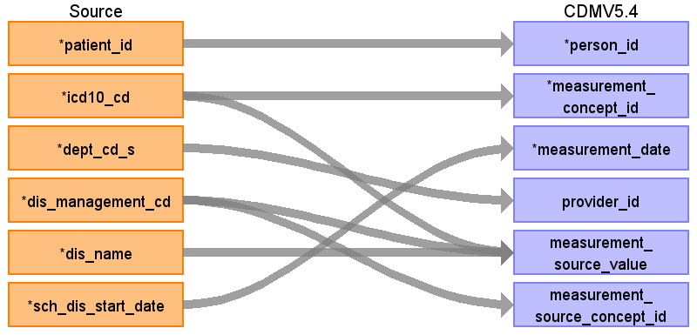
Destination Field | Source Field | Logic | Comment
measurement_id |  |  | 一意の連番を設定する
person_id | patient_id |  | person.person_source_valueと結合してperson_idを取得・登録する
measurement_concept_id | icd10_cd | Source_to_concept_map:  VocabID:RINCHU_DIAGCD, ATHENA_ICD10  DomainID:Measurement | （patientdiseaseの場合、ICD-10コードをAthenaのStandard Vocabularyに変換する）
measurement_date | sch_dis_start_date |  | 病名開始日をそのまま登録する
measurement_datetime |  |  | （patientdisease が元テーブルの場合、設定しない）
measurement_time |  |  | （patientdisease が元テーブルの場合、設定しない）
measurement_type_concept_id |  |  | 32817（EHR）固定とする
operator_concept_id |  |  | （patientdisease が元テーブルの場合、設定しない）
value_as_number |  |  | （patientdisease が元テーブルの場合、設定しない）
value_as_concept_id |  |  | （patientdisease が元テーブルの場合、設定しない）
unit_concept_id |  |  | （patientdisease が元テーブルの場合、設定しない）
range_low |  |  | （patientdisease が元テーブルの場合、設定しない）
range_high |  |  | （patientdisease が元テーブルの場合、設定しない）
provider_id | dept_cd_s |  | 当該標準診療科コードを示すprovider_idを取得して登録する
visit_occurrence_id |  |  | （設定しない）
visit_detail_id |  |  | （設定しない）
measurement_source_value | dis_management_cd  icd10_cd  dis_name | COALESCE(icd10_cd, '') || '|' || COALESCE(dis_management_cd, '') || '|' || COALESCE(dis_name, '') | ICD10コード|病名管理番号|病名表記の形式に編集して判読可能な値として登録する  検査項目標準コード|検査項目標準名称の形式に編集して判読可能な値として登録する  (patientdiseaseの場合、ICD10コード|病名管理番号|病名表記)
measurement_source_concept_id | dis_management_cd | Source_to_concept_map:  VocabID:RINCHU_DIAGCD, ATHENA_ICD10  DomainID:Measurement | source_to_concept_mapから標準コード(ICD10)のsource_concept_idを取得しセットする
unit_source_value |  |  | （patientdisease が元テーブルの場合、設定しない）
unit_source_concept_id |  |  | （patientdisease が元テーブルの場合、設定しない）
value_source_value |  |  | （patientdisease が元テーブルの場合、設定しない）
measurement_event_id |  |  | （設定しない）
meas_event_field_concept_id |  |  | （設定しない）
Table name: observation
Reading from patientdisease
ターゲットテーブル:observation
・当テーブルは PatientDisease、ObservationResult、PrescriptionData、InjectionData からデータが登録される。
・各テーブルの 病名、検査値、薬剤名などを ATHENA Vocabularyを介したstandard conceptへの変換後、standard conceptのdomainが "Observation" で定義されているデータが格納される。
（注：本データソース側には「所見」や「経過観察」などを格納しているエンティティが存在しない。このため、各施設で発生したすべての Observation（観察）が登録されるわけではない。）

本項では、PasientDiseaseをもとに生成された、observationテーブルの各項目のとの出力結果の対応を記載する。
例：「ICD10 / H17:角膜瘢痕及び混濁の細分類」 → 「OMOP コンセプト ID （SNOMED）/ 4109135: Corneal scars and opacities」
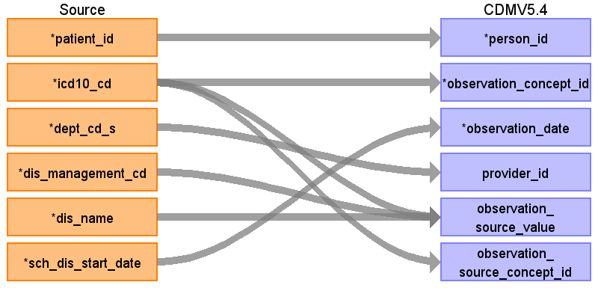
Destination Field | Source Field | Logic | Comment
observation_id |  |  | 一意の連番を設定する
person_id | patient_id |  | person.person_source_valueと結合してperson_idを取得・登録する
observation_concept_id | icd10_cd | Source_to_concept_map:  VocabID:RINCHU_DIAGCD, ATHENA_ICD10  DomainID:Observation | ICD-10コードをsource_to_concept_mapを介してSNOMED他のStandard Vocabularyに変換する
observation_date | sch_dis_start_date
observation_datetime |  |  | （設定しない）
observation_type_concept_id |  |  | 32817（EHR）固定とする
value_as_number |  |  | （設定しない）
value_as_string |  |  | （設定しない）
value_as_concept_id |  |  | （設定しない）
qualifier_concept_id |  |  | （設定しない）
unit_concept_id |  |  | （設定しない）
provider_id | dept_cd_s |  | 当該標準診療科コードを示すprovider_idを取得して登録する
visit_occurrence_id |  |  | （設定しない）
visit_detail_id |  |  | （設定しない）
observation_source_value | dis_management_cd  icd10_cd  dis_name | COALESCE(icd10_cd, '') || '|' || COALESCE(dis_management_cd, '') || '|' || COALESCE(dis_name, '') | ICD10コード|病名管理番号|病名表記の形式に編集して判読可能な値として登録する
observation_source_concept_id | icd10_cd | Source_to_concept_map:  VocabID:RINCHU_DIAGCD, ATHENA_ICD10  DomainID:Observation | ICD10コードをAthenaのconceptを介してconcept_idに変換する
unit_source_value |  |  | （設定しない）
qualifier_source_value |  |  | （設定しない）
value_source_value |  |  | （設定しない）
observation_event_id
obs_event_field_concept_id
Table name: note
Table name: note_nlp
Table name: specimen
Reading from observationresult
ターゲットテーブル:specimen
・当テーブルは主にObservationResultから作成される。
・ObservationResultの材料標準コードを ATHENA Vocabularyを介したstandard conceptへの変換後、standard conceptのdomainが "Specimen" で定義されているデータが格納される。

本項では、ObservationResultをもとに生成された、specimenテーブルの各項目のとの出力結果の対応を記載する。
・specimenは同一患者、同一採取日時、同一材料コードで１レコードになるよう集約を行う
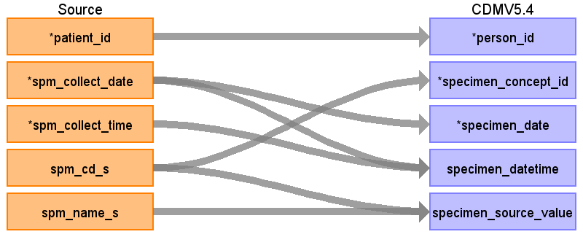
Destination Field | Source Field | Logic | Comment
specimen_id |  |  | 一意の連番を設定する  （同一採取日時同一材料コードで複数レコード存在する場合は１レコードに集約する）
person_id | patient_id |  | person.person_source_valueと結合してperson_idを取得・登録する
specimen_concept_id | spm_cd_s | specimen_concept_idに変換  Source_to_concept_map:  VocabID:RINCHU_SPM_CD  DomainID:Measurement | 臨中標準材料コードをsource_to_concept_mapを介してSNOMED,LOINC他のStandard Vocabularyに変換する
specimen_type_concept_id |  |  | 32817（EHR）固定とする
specimen_date | spm_collect_date |  | 検体採取日をそのまま登録する
specimen_datetime | spm_collect_date  spm_collect_time | CASE  WHEN spm_collect_time = '999999'  OR spm_collect_time IS NULL  OR spm_collect_time ~ '^[0-9]{6}$' = false  OR SUBSTRING(spm_collect_time, 1, 2)::integer >= 24  OR SUBSTRING(spm_collect_time, 3, 2)::integer >= 60  OR SUBSTRING(spm_collect_time, 5, 2)::integer >= 60  THEN TO_TIMESTAMP(spm_collect_date || '000000','YYYYMMDDHH24MISS')  ELSE TO_TIMESTAMP(spm_collect_date || spm_collect_time,'YYYYMMDDHH24MISS')  END AS start_datetime | 検体採取日＋検体採取時刻を登録する
quantity |  |  | （設定しない）
unit_concept_id |  |  | （設定しない）
anatomic_site_concept_id
disease_status_concept_id |  |  | （設定しない）
specimen_source_id |  |  | （設定しない）
specimen_source_value | spm_cd_s  spm_name_s | COALESCE(spm_cd_s, '') || '|' || COALESCE(spm_name_s, '') AS source_regvalue | 臨中標準材料コード＋臨中標準材料名称を登録する
unit_source_value |  |  | （設定しない）
anatomic_site_source_value |  |  | （設定しない）
disease_status_source_value |  |  | （設定しない）
Table name: drug_era
Reading from prescriptiondata
ターゲットテーブル:drug_era
・当テーブルはOMOP CDMのdrug_exposureテーブルから作成される。

・ETL処理についてはGitHub OHDSI/CommonDataModel に含まれているスクリプトを引用・改変している。
https://github.com/OHDSI/CommonDataModel/blob/main/rmd/sqlScripts.Rmd

・処理概要は以下の通り
30日ルール: 同一薬剤の投薬記録間隔が30日以内の場合、連続した一つのdrug_eraとして統合される。
30日以上空いた場合は「連続したdrug_eraにはならず、複数のdrug_eraレコード」として出力される。
成分レベル統合: drug_concept_idを成分（Ingredient）レベルに統合される。
重複除去: 重複する投薬期間を統合して正確な投薬日数を算出する。
空白日数算出: drug_era期間内の実際の非投薬日数を計算する。

本項では、drug_exposureの元となる、PrescriptionData と drug_eraテーブルの各項目のとの出力結果の対応を記載する。
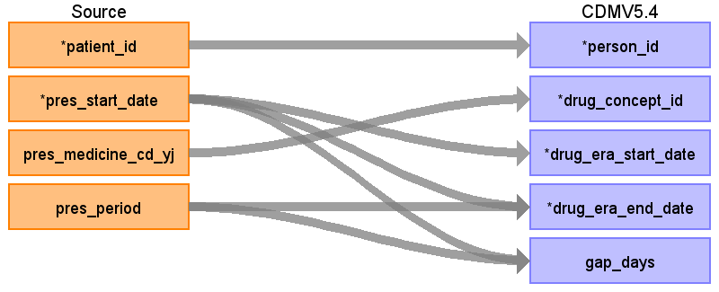
Destination Field | Source Field | Logic | Comment
drug_era_id |  |  | 一意の連番を設定する
person_id | patient_id |  | person.person_source_valueと結合してperson_idを取得・登録する
drug_concept_id | pres_medicine_cd_yj |  | drug_exposeにRxNormで登録されたコンセプトから「Ingredient：成分」を設定
drug_era_start_date | pres_start_date |  | drug_exposure_start_dateの（同一薬剤のと投与期間30日毎に）最初の日付
drug_era_end_date | pres_start_date  pres_period |  | drug_exposure_end_dateの（同一薬剤のと投与期間30日毎に）最後の日付
drug_exposure_count |  |  | 患者毎の対象期間の同一薬剤のdrug_exposeのレコード数（30日毎）
gap_days | pres_start_date  pres_period |  | drug_sub_exposure_start_dateとdrug_era_end_dateの日数（30日毎）
Reading from injectiondata
本項では、drug_exposureの元となる、InjectionData と drug_eraテーブルの各項目のとの出力結果の対応を記載する。
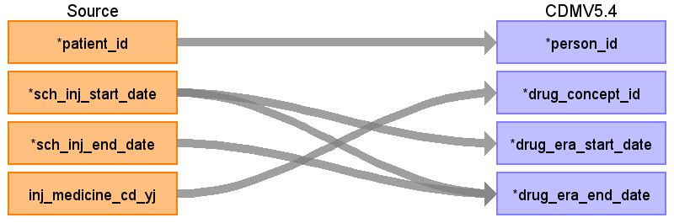
Destination Field | Source Field | Logic | Comment
drug_era_id |  |  | 一意の連番を設定する
person_id | patient_id |  | person.person_source_valueと結合してperson_idを取得・登録する
drug_concept_id | inj_medicine_cd_yj |  | drug_exposeにRxNormで登録されたコンセプトから「Ingredient：成分」を設定
drug_era_start_date | sch_inj_start_date |  | drug_exposure_start_dateの（同一薬剤のと投与期間30日毎に）最初の日付
drug_era_end_date | sch_inj_start_date  sch_inj_end_date |  | drug_exposure_end_dateの（同一薬剤のと投与期間30日毎に）最後の日付
drug_exposure_count |  |  | 患者毎の対象期間の同一薬剤のdrug_exposeのレコード数（30日毎）
gap_days |  |  | drug_sub_exposure_start_dateとdrug_era_end_dateの日数（30日毎）
Table name: fact_relationship
Table name: location
Table name: care_site
Table name: provider
Table name: payer_plan_period
Table name: cost
Table name: dose_era
Reading from prescriptiondata
ターゲットテーブル:drug_era
・当テーブルはOMOP CDMのdrug_exposureテーブルから作成される。
・ETL処理についてはGitHub OHDSI/CommonDataModel に含まれているスクリプトを引用改変している。
https://github.com/OHDSI/CommonDataModel/blob/main/rmd/sqlScripts.Rmd

・処理概要は以下の通り
30日ルール: 同一薬剤・同一用量の投薬記録間隔が30日以内の場合、連続した一つのdose_eraとして統合される。
30日以上空いた場合は「連続したdrug_eraにはならず、複数のdrug_eraレコード」として出力される。
成分レベル統合: drug_concept_idを成分（Ingredient）レベルに統合される。
用量別統合: 同一成分でも用量が異なる場合は別々のdose_eraとして扱う。
用量情報: drug_strengthベースの高精度計算が用いられている。

本項では、drug_exposureの元となる、PrescriptionData と dose_eraテーブルの各項目のとの出力結果の対応を記載する。
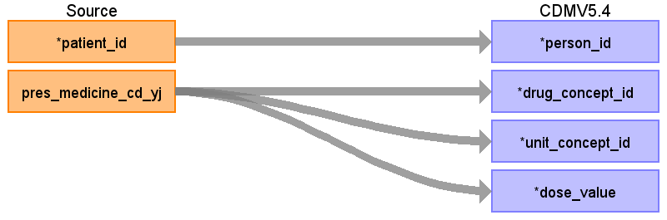
Destination Field | Source Field | Logic | Comment
dose_era_id |  |  | 一意の連番を設定する
person_id | patient_id
drug_concept_id | pres_medicine_cd_yj | route_concept_idに変換  Source_to_concept_map:  VocabID:RINCHU_DRUG  DomainID:Drug | YJコードをsource_to_concept_mapを介してRxNome他のStandard Vocabularyに変換する
unit_concept_id | pres_medicine_cd_yj |  | 標準化された薬剤のコンセプトIDから、drug_strengthの以下のコンセプトIDを適宜設定する。  amount_unit_concept_id  numerator_unit_concept_id  denominator_unit_concept_id
dose_value | pres_medicine_cd_yj |  | 標準化された薬剤のコンセプトIDから、drug_strengthの以下のコンセプトIDを適宜設定する。  amount_value  numerator_value  denominator_value
dose_era_start_date |  |  | drug_exposure_start_dateの（同一薬剤のと投与期間30日毎に）最初の日付
dose_era_end_date |  |  | drug_exposure_end_dateの（同一薬剤のと投与期間30日毎に）最後の日付
Reading from injectiondata
本項では、drug_exposureの元となる、InjectionData と dose_eraテーブルの各項目のとの出力結果の対応を記載する。
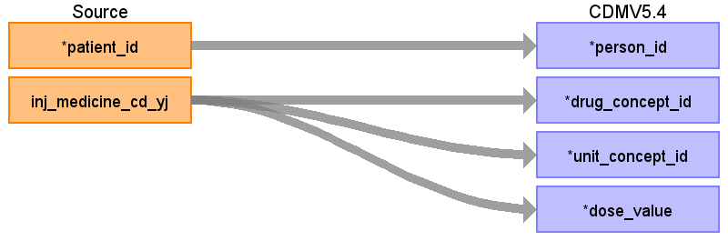
Destination Field | Source Field | Logic | Comment
dose_era_id |  |  | 一意の連番を設定する
person_id | patient_id
drug_concept_id | inj_medicine_cd_yj | route_concept_idに変換  Source_to_concept_map:  VocabID:RINCHU_DRUG  DomainID:Drug | YJコードをsource_to_concept_mapを介してRxNome他のStandard Vocabularyに変換する
unit_concept_id | inj_medicine_cd_yj |  | 標準化された薬剤のコンセプトIDから、drug_strengthの以下のコンセプトIDを適宜設定する。  amount_unit_concept_id  numerator_unit_concept_id  denominator_unit_concept_id
dose_value | inj_medicine_cd_yj |  | 標準化された薬剤のコンセプトIDから、drug_strengthの以下のコンセプトIDを適宜設定する。  amount_value  numerator_value  denominator_value
dose_era_start_date |  |  | drug_exposure_start_dateの（同一薬剤のと投与期間30日毎に）最初の日付
dose_era_end_date |  |  | drug_exposure_end_dateの（同一薬剤のと投与期間30日毎に）最後の日付
Table name: condition_era
Reading from patientdisease
ターゲットテーブル:condition_era
・当テーブルはOMOP CDMのcondition_occurrenceテーブルから作成される。

・ETL処理についてはGitHub OHDSI/CommonDataModel に含まれているスクリプトを引用・改変している。
https://github.com/OHDSI/CommonDataModel/blob/main/rmd/sqlScripts.Rmd

・処理概要は以下の通り
30日ルール: 同一疾患の診断記録間隔が30日以内の場合、連続した一つのエラ（Era）として統合される。
エラ期間: 疾患の開始から終了（30日間隔が空く）までの期間とする。
発生回数: 一つのエラ内に含まれる診断記録の件数

本項では、condition_occurrenceの元となる、PatientDisease と condition_era テーブルの各項目のとの出力結果の対応を記載する。
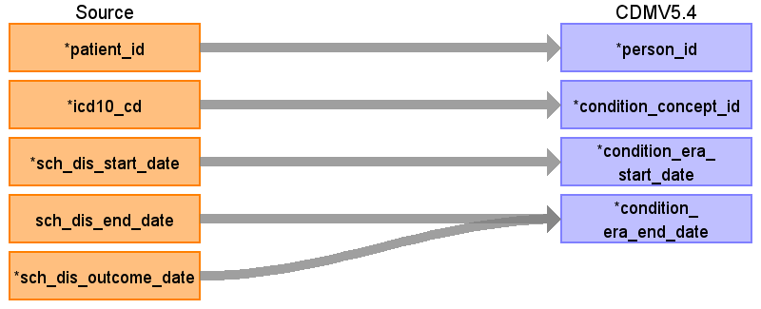
Destination Field | Source Field | Logic | Comment
condition_era_id |  |  | 一意の連番を設定する
person_id | patient_id |  | person.person_source_valueと結合してperson_idを取得・登録する
condition_concept_id | icd10_cd |  | condition_occurrenceを作成するときにマッピングしたOMOP標準コードが設定される
condition_era_start_date | sch_dis_start_date |  | 患者、病名毎にcondition_start_dateのうち最初の日付
condition_era_end_date | sch_dis_outcome_date  sch_dis_end_date |  | 患者、病名毎に以下を集計  ・condition_end_date、condition_end_dateが存在しない場合condition_start_date+1日のうち、最後の日付
condition_occurrence_count |  |  | 患者毎の対象期間の同一病名のcondition_occurrenceのレコード数（30日毎）
Table name: episode
Table name: episode_event
Table name: metadata
Table name: cdm_source
Table name: cohort
Table name: cohort_definition
Appendix: source tables
Table: patientidentification
Field | Type | Most freq. value | Comment
pi_unique_id | integer
patient_id | character varying
sex | character varying
birthdate | character varying
sch_birthdate | date
race | text
ethnic_group | text
data_update_date | character varying
ts_table_update | timestamp without time zone
Table: patientaddress
Field | Type | Most freq. value | Comment
pa_unique_id | integer
patient_id | character varying
pa_start_date | character varying
pa_end_date | character varying
postal_cd | character varying
data_update_date | character varying
ts_table_update | timestamp without time zone
Table: patientvisit
Field | Type | Most freq. value | Comment
pv_unique_id | integer
patient_id | character varying
pv_adtsegment | text
pv_event_occurred_date | character varying
pv_event_occurred_time | character varying
pv_admit_date | character varying
pv_admit_time | character varying
dept_cd_l | text
pv_discharge_date | character varying
pv_discharge_time | character varying
dept_cd_s | character varying
pv_discharge_cd_l | text
pv_datetime | character varying
sch_pv_admit_date | date
sch_pv_discharge_date | date
sch_pv_event_occurred_date | date
pv_admit_age | integer
pv_admit_months | integer
pv_admit_days | integer
data_update_date | character varying
ts_table_update | timestamp without time zone
Table: prescriptiondata
Field | Type | Most freq. value | Comment
pres_unique_id | integer
patient_id | character varying
dept_cd_s | character varying
dept_cd_l | text
dept_name_l | text
placer_order_no | character varying
rp_no | character varying
pres_route | text
pres_site | text
pres_classification | text
pres_administration_type | text
pres_start_date | character varying
pres_end_date | character varying
sch_pres_start_date | date
sch_pres_end_date | date
pres_medicine_cd_yj | character varying
sch_pres_medicine_cd_yj4 | character varying
sch_pres_medicine_cd_yj7 | character varying
pres_medicine_cd_hot | character varying
sch_pres_medicine_cd_hot7 | character varying
sch_pres_medicine_cd_hot9 | character varying
pres_medicine_cd_l | text
pres_medicine_name_l | text
pres_dosage_min | real
pres_dosage_max | real
pres_dosage_unit_cd_s | character varying
pres_dosage_unit_cd_l | text
pres_dosage_unit_name_l | text
pres_dispense_amount | real
pres_dispense_unit_cd_s | character varying
pres_dispense_unit_cd_l | character varying
pres_dispense_unit_name_l | text
pres_total_quantity | real
pres_total_unit_cd_s | character varying
pres_total_unit_cd_l | text
pres_total_unit_name_l | text
pres_actual_days | integer
pres_administration_cd_s | character varying
pres_administration_name_s | text
pres_administration_cd_l | text
pres_administration_name_l | text
pres_supplement_cd_s | character varying
pres_supplement_name_s | text
pres_supplement_cd_l | text
pres_supplement_name_l | text
pres_rp_comment | text
pres_instructions_cd | text
pres_instructions_name | text
pres_start_age | integer
pres_period | integer
pres_start_months | integer
pres_start_days | integer
data_update_date | character varying
ts_table_update | timestamp without time zone
Table: injectiondata
Field | Type | Most freq. value | Comment
inj_unique_id | integer
patient_id | character varying
dept_cd_s | character varying
dept_cd_l | text
dept_name_l | text
placer_order_no | character varying
rp_no | character varying
inj_route | text
inj_start_date | character varying
inj_administrative_method | text
inj_start_time | character varying
inj_end_date | character varying
inj_end_time | character varying
sch_inj_start_date | date
sch_inj_end_date | date
inj_medicine_cd_yj | character varying
sch_inj_medicine_cd_yj4 | character varying
sch_inj_medicine_cd_yj7 | character varying
inj_medicine_cd_hot | character varying
sch_inj_medicine_cd_hot7 | character varying
sch_inj_medicine_cd_hot9 | character varying
inj_medicine_cd_l | text
inj_medicine_name_l | text
inj_administered_amount | real
inj_dosage_unit_cd_s | character varying
inj_administered_unit_cd_l | text
inj_administered_unit_name_l | text
inj_administration_notes | text
inj_administered_per | text
inj_indication | text
inj_completion_status | character varying
inj_start_age | integer
inj_start_months | integer
inj_start_days | integer
data_update_date | character varying
ts_table_update | timestamp without time zone
Table: observationresult
Field | Type | Most freq. value | Comment
obx_unique_id | integer
patient_id | character varying
dept_cd_s | character varying
dept_cd_l | text
dept_name_l | text
placer_order_no | character varying
filler_order_no | character varying
spm_id | character varying
obx_set_id | character varying
obx_sub_id | character varying
spm_collect_date | character varying
spm_collect_time | character varying
sch_spm_collect_date | date
obx_cd_s | character varying
obx_name_s | text
obx_cd_l | character varying
obx_name_l | text
spm_cd_s | character varying
spm_name_s | text
spm_cd_l | character varying
spm_name_l | text
obx_value_l | text
sch_obx_value_l | real
obx_unit_l | character varying
sch_obx_value_s | real
obx_unit_s | character varying
obx_range_text_l | text
obx_range_high_l | character varying
obx_range_low_l | character varying
obx_abnormal_cd | character varying
obx_result_status_cd | character varying
obx_result_comment | text
spm_collect_age | integer
spm_collect_months | integer
spm_collect_days | integer
data_update_date | character varying
ts_table_update | timestamp without time zone
Table: patientdisease
Field | Type | Most freq. value | Comment
dis_unique_id | integer
patient_id | character varying
icd10_cd | character varying
dis_start_date | character varying
dis_end_date | character varying
dis_classification_cd | character varying
dis_suspect_cd | character varying
dept_cd_s | character varying
dept_cd_l | text
dept_name_l | text
dis_outcome_cd | character varying
dis_instance_id | character varying
dis_management_cd | character varying
dis_name | text
dis_exchange_cd | character varying
dis_cd | character varying
dis_prefix_cd | text
dis_suffix_cd | text
dis_established_date | character varying
dis_outcome_date | character varying
sch_dis_start_date | date
sch_dis_established_date | date
sch_dis_end_date | date
sch_dis_outcome_date | date
dis_start_age | integer
dis_start_months | integer
dis_start_days | integer
dis_established_age | integer
dis_established_months | integer
dis_established_days | integer
data_update_date | character varying
ts_table_update | timestamp without time zone
Table: mst_medis_byomei
Field | Type | Most freq. value | Comment
chgkbn | character
kanrino | character varying
byomeiname | character varying
byomeiname_kana | character varying
saitakukbn | character
exchangecd | character varying
icd10_2013 | character varying
icd10_2013_sub | character varying
yobi1 | character varying
yobi2 | character varying
rcptcd | character varying
byomeinamer | character varying
siyoubunya | character
rirekino | character varying
chgdate | character varying
iko_kanrino | character varying
tankinshikbn | character varying
hokengaikbn | character
yobi3 | character varying
yobi4 | character varying
Table: mst_medis_hot13
Field | Type | Most freq. value | Comment
基準番号 | character
処方用番号 | character
会社識別番号 | character
調剤用番号 | character
物流用番号 | character
ｊａｎコード | character
薬価基準収載医薬品コード | character
個別医薬品コード | character
レセプト電算処理システムコード１ | character
レセプト電算処理システムコード２ | character
告示名称 | character varying
販売名 | character varying
レセプト電算処理システム医薬品名 | character varying
規格単位 | character varying
包装形態 | character varying
包装単位数 | character
包装単位単位 | character varying
包装総量数 | character
包装総量単位 | character varying
区分 | character varying
製造会社 | character varying
販売会社 | character varying
レコード区分 | character
更新年月日 | character
Table: mst_zipcode
Field | Type | Most freq. value | Comment
jiscode | character varying
zipcode_old | character
zipcode | character
prefecture_kana | character varying
city_kana | character varying
street_kana | character varying
prefecture | character varying
city | character varying
street | character varying
flag1 | smallint
flag2 | smallint
flag3 | smallint
flag4 | smallint
flag5 | smallint
flag6 | smallint

